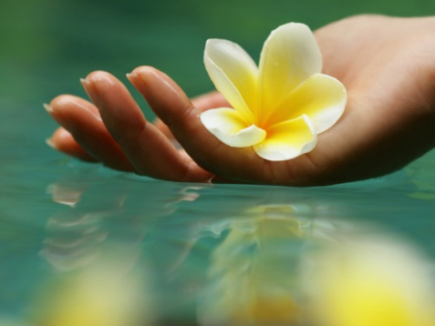
Комплекс ПЛМ (психокорекция, лечебный массаж, мануальная терапия) – эффективные реабилитационные методики позволяющие достигнуть интеграции души и тела
Комплекс ПЛМ это своеобразный синтез применения психоаналитично-ориентиро-ванных методик психокорекции, телесноориентированной терапии, краниосакральной и других техник мануальной терапии. В процессе проведения комплекса применяется новейший способ релаксации - перинатальная релаксация. | 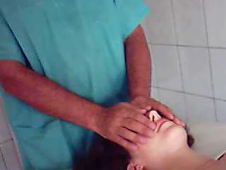
В программу обучения входит:
- Рассмотрение основных принципов и технических особенностей комплекса ПЛМ;
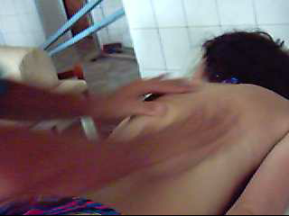 | - Освоение техники реабилитационных методик комплекса ПЛМ.
Комплекс наиболее эффективен при лечении неврозов, неврологических проявлений остеохондроза, 1-2 стадии, сколиотической болезни. Может применяться как профилактическое средство, улучшая общее состояние здоровья, психоэмоциональное состояние человека, функциональное состояние позвоночника и показатели качества жизни.
Учебно-методический семинар расчитан на шесть дней, предусматривается проведение теоретических и практических занятий. Курсанты обеспечиваются учебно-методической литературой и видеоматериалом.
Контактные телефоны : 380664828560 Email:vladimirbuyo@mail.ru

